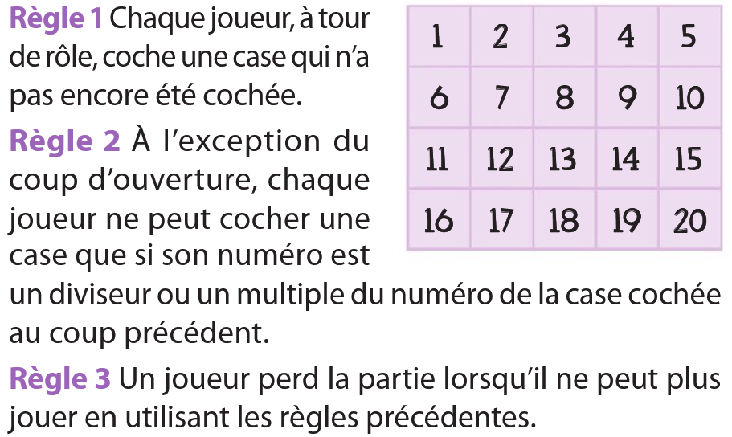
Activité 2 – Le jeu de Juniper Green
Pour ce jeu, qui se joue à deux, on utilise une grille de 20 cases numérotées de 1 à 20 et les règles ci-contre.
1. Le premier joueur démarre une nouvelle partie en cochant le 14. Le second joueur coche alors le 7 et annonce qu’il a gagné. A-t-il raison ?
2. Jouer à ce jeu avec un ou une camarade.
3. a. Si le premier joueur coche 11, expliquer pourquoi il est sûr de pouvoir gagner au 3ᵉ tour.
b. Quels autres nombres peut-il cocher en premier pour être sûr de gagner au 3ᵉ tour ?

-------------------------------------------------------------------------------------------------------------

Activité 2 – Le jeu de Juniper Green
Pour ce jeu, qui se joue à deux, on utilise une grille de 20 cases numérotées de 1 à 20 et les règles ci-contre.
1. Le premier joueur démarre une nouvelle partie en cochant le 14. Le second joueur coche alors le 7 et annonce qu’il a gagné. A-t-il raison ?
2. Jouer à ce jeu avec un ou une camarade.
3. a. Si le premier joueur coche 11, expliquer pourquoi il est sûr de pouvoir gagner au 3ᵉ tour.
b. Quels autres nombres peut-il cocher en premier pour être sûr de gagner au 3ᵉ tour ?

-------------------------------------------------------------------------------------------------------------

Activité 2 – Le jeu de Juniper Green
Pour ce jeu, qui se joue à deux, on utilise une grille de 20 cases numérotées de 1 à 20 et les règles ci-contre.
1. Le premier joueur démarre une nouvelle partie en cochant le 14. Le second joueur coche alors le 7 et annonce qu’il a gagné. A-t-il raison ?
2. Jouer à ce jeu avec un ou une camarade.
3. a. Si le premier joueur coche 11, expliquer pourquoi il est sûr de pouvoir gagner au 3ᵉ tour.
b. Quels autres nombres peut-il cocher en premier pour être sûr de gagner au 3ᵉ tour ?

-------------------------------------------------------------------------------------------------------------

